2024-01-29

* 자바스크립트(교안 31(5)~88(8))

5. 함수

Scope : 유효범위

Var은 권장하지 않는다.

함수 안에 코드 블록을 만들 수 있다.

Const는 상수 선언하는 것이 생김

자바스크립트에서는 함수를 변수에 할당 * 할 수 있고, 함수를 다른 함수의 인수로 지정할 수 있으며 다른 함수의 * 반환 값으로 사용할 수도 있다.

가변인수

6. 객체

추상화(Abstration)

vs코드도 node 계열의 자바스크립트 이다.

BOM : 웹브라우저 객체_주소 관리, 히스토리 관리

DOM : 문서 객체 모델

7. 브라우저 객체 모델

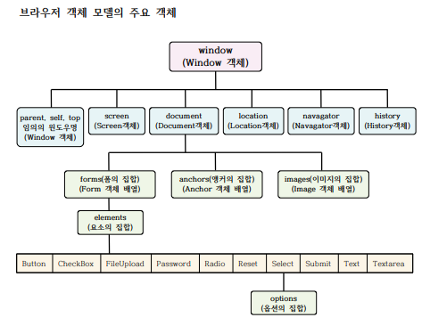 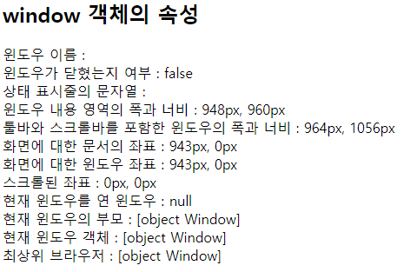

scrollBy(xnum, ynum); //window 함수이다_JY

x,y로 이동시키는 것.

7_6. 검색창에는 한글이 포함될 수 없다. 한글은 1byte로 표현할 수 없는 글자이다.

http는 텍스트 기반이다.

위에 ? name=”홍길동”, age=25 이렇게 쓰는 건 **get 방식**이다.

// 프로토콜 : 컴퓨터 내부에서, 또는 컴퓨터 사이에서 데이터의 교환 방식을 정의하는 규칙 체계이다.

**Number** : 내장함수 -> 178px 로 0~2까지 substring으로 잘라내서 178이 문자가 되었는데 그것을 숫자로 바꾸는 것.

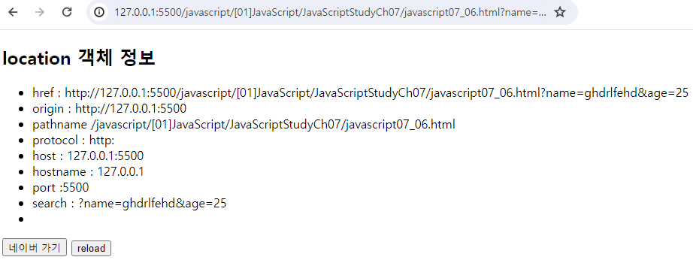

7_7.

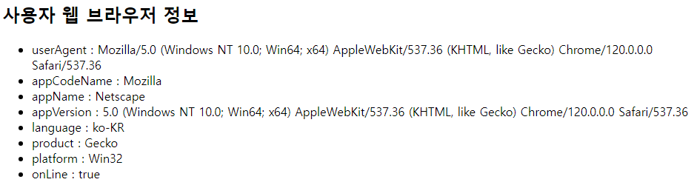

7_8

<button type="button" onclick="history.back();">이전으로</button>&nbsp;&nbsp;&nbsp;

<button type="button" onclick="history.forward();">다음으로</button><br/>

History.back(), history.forward() 이전과 다음으로 페이지 이동할 수 있다.

어떤 프로젝트 했느냐에 따라서   
다양한 경험을 해야한다.

8. 문서 객체 모델(DOM)

바닐라 자바스크립트 : 평범한 기존에 쓰던 자바스크립트라고 생각하면 됨

ES6가 나오면서 더 편리해졌기 때문에 자바스크립트 바닐라도 알아야함

+ Jquery도 같이 알아야 함

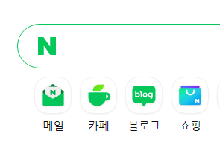

문서객체를 잘 선택해야 한다.

getelementID와 querySelector가 잘 쓰인다.

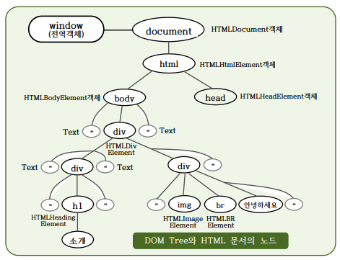  
하나하나가 노드로 표현되어 있다.

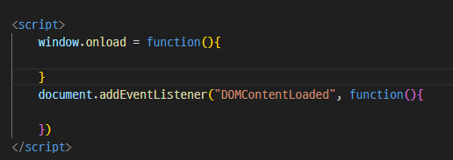  
옛날방식

위에 보다 아래가 더 빠르게 실행된다.

  
ES6이후 방식이다.

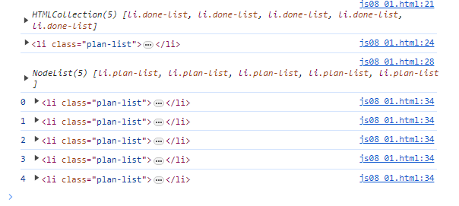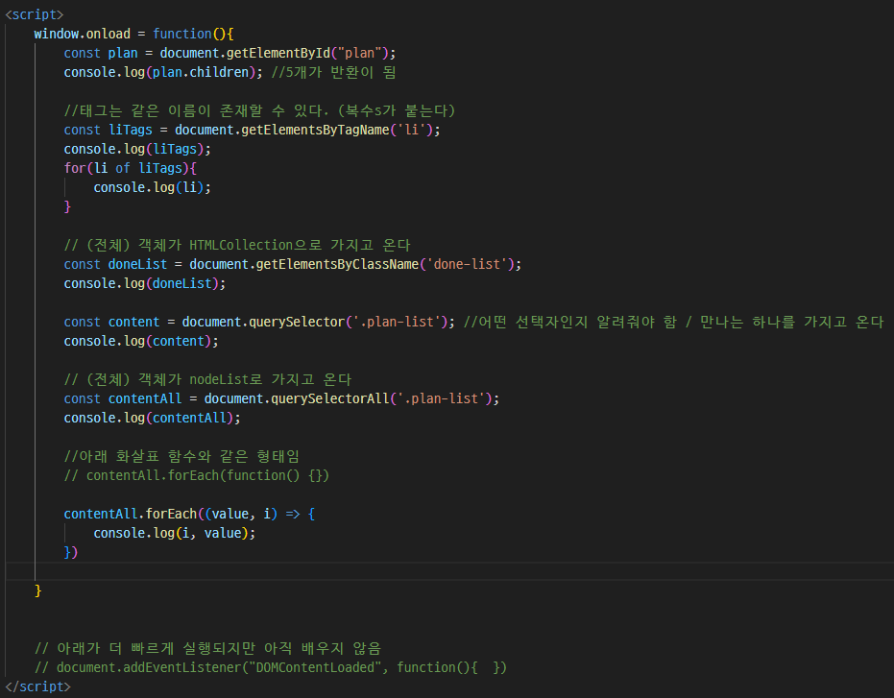

8_5. 표준속성과 비표준속성

태그가 미리 정해져 있는 것이 표준속성이다  
HTML에는 표준속성이 정해져있다.

비표준속성은 저렇게 가지고 오지 못한다

